Спартакиад среди учащихся
общеобразовательных учреждений
Добрянского городского округа на 2021-2022 учебный год

ОФП среди 1-4 классов

Личное первенство:

- 3 место среди девочек 1-х классов - Соларёва Анна
- 1 место среди мальчиков 3-х классов - Поварницын Виктор
- 3 место среди мальчиков 3-х классов - Сытин Дмитрий
- 1 место среди мальчиков 4-х классов - Куриляк Павел

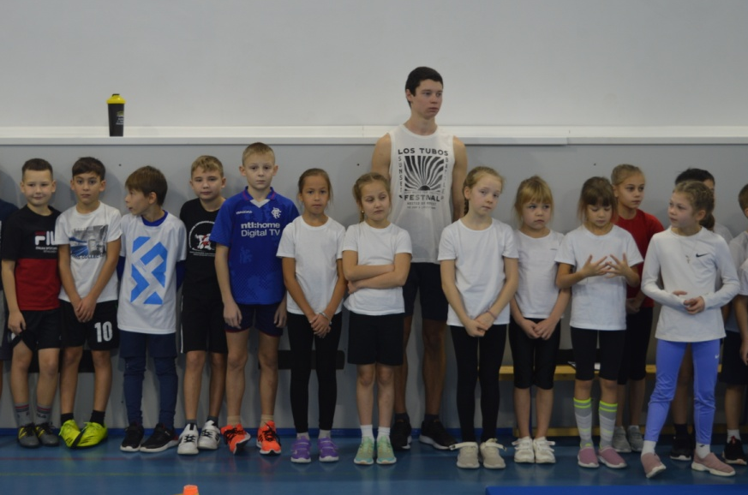

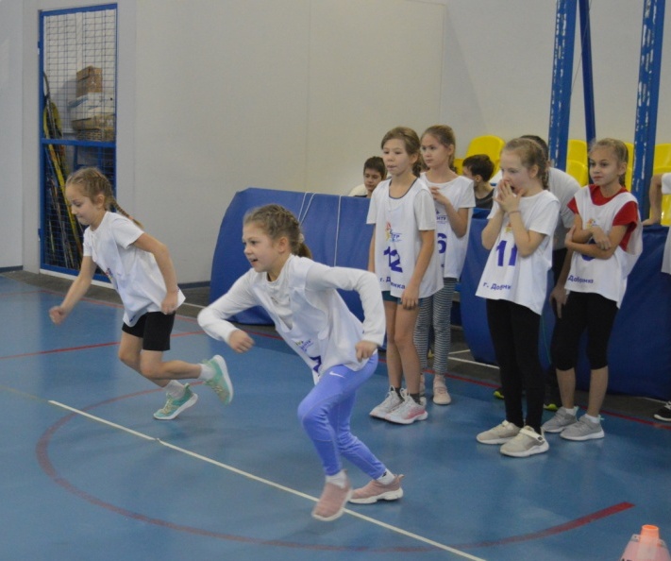

Благодарим за участие:

- Логинова Илью, Щурко Ивана, Чудинову Милен (1 кл.);
- Ястребова Александра, Суворова Михаила, Дунаеву Анну, Мединскую Софью (2 кл);
- Шангину Васелину, Матвееву Марию (3 кл.);
- Сырцева Семёна, Кривощёкову Анну, Звереву Полину (4 кл.).

Поздравляем команду с 3 местом среди учащихся 1-4 классов!

Спартакиад среди учащихся
общеобразовательных учреждений
Добрянского городского округа на 2021-2022 учебный год

ОФП среди 5-9 классов

Личное первенство:

3 место среди девочек 5-х классов – Баландина Ольга
2 место среди мальчиков 6-х классов – Гайдук Александр
1 место среди девочек 6-х классов – Плюснина Дарья
2 место среди юношей 7-х классов – Урнышев Ярослав

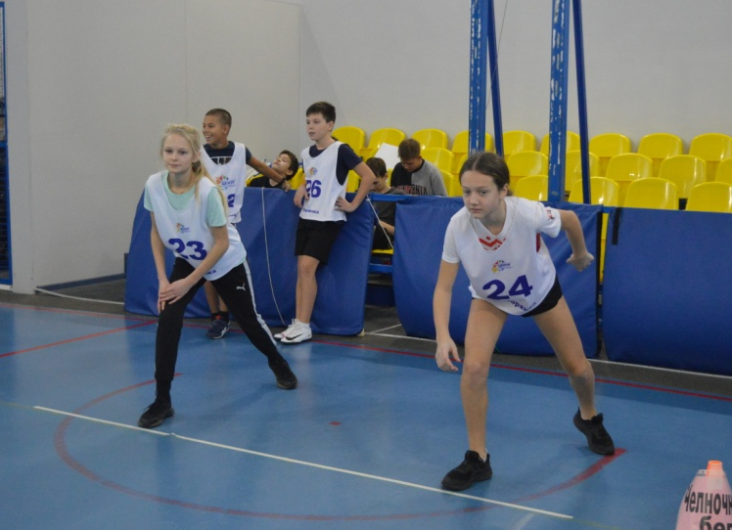
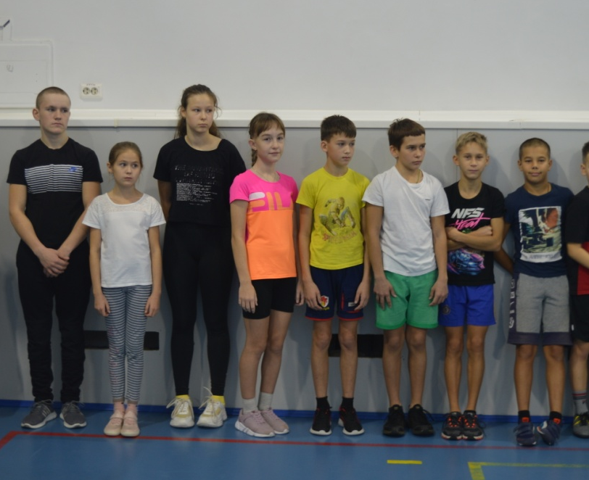

Благодарим за участие:
- Жегалова Кирилла, Трухина Евгения, Алкмалову Алису (5 кл.);
- Мозгового Марка, Сергееву Ольгу (6 кл.);
- Смердягина Дмитрия, Стаканову Дарью, Коркодинову Ульяну (7 кл.);
- Сиднёва Рэма, Гулина Алексея, Морозову Дарью, Кузнецову Еву (8 кл.);
- Вавилина Илью, Гилимзянова Руслана, Баюсову Александру, Некрасову Илону (9 кл.).

Команда заняла 4 место среди команд городских школ.

Спартакиад среди учащихся
общеобразовательных учреждений
Добрянского городского округа на 2021-2022 учебный год

ОФП среди 10-11 классов

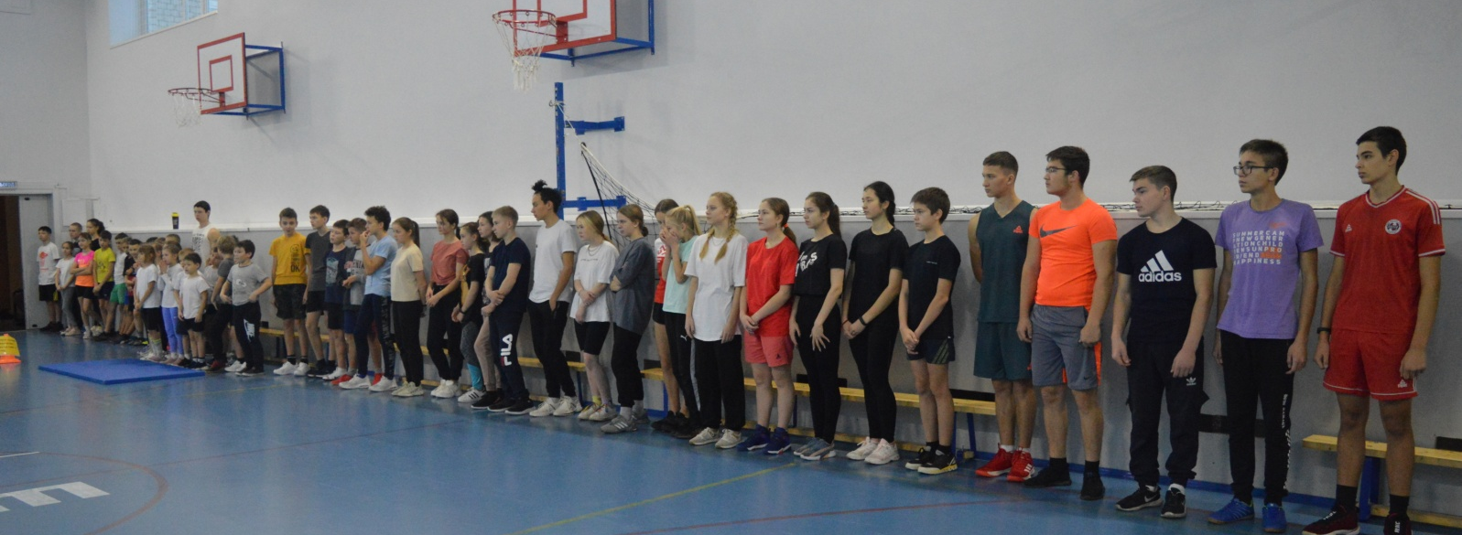
Благодарим за участие:
Хоменкова Егора, Дроздова Семёна, Ковалева Вячеслава, Власова Кирилла, Механошину Алину, Вдовину Софью, Нарожную Софью, Жидкову Елизавету.

Команда стала бронзовым призером
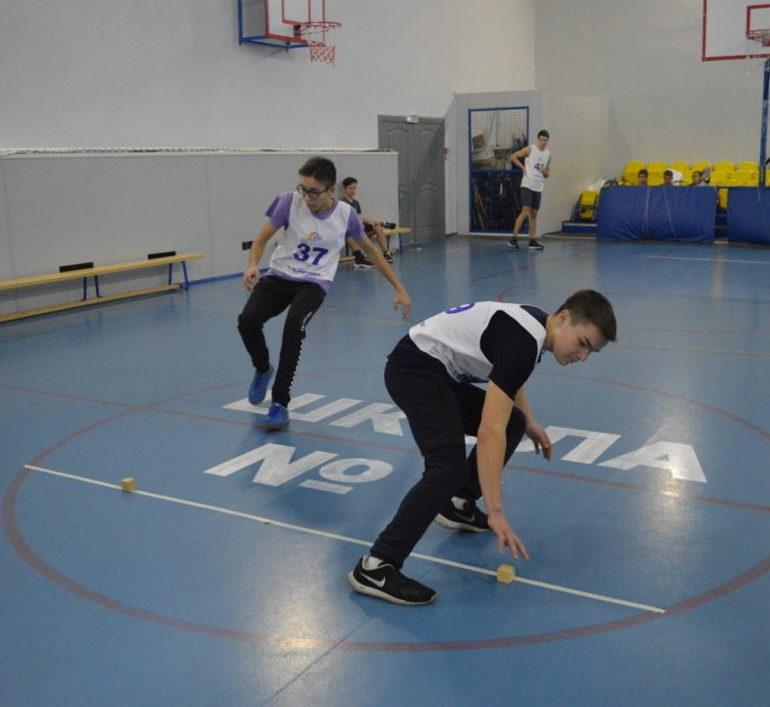
среди команд 10-11 классов и техникума им. Сюзева Добрянского ГО.
